Jueves
03
de Junio

Primero de Primaria
Conocimiento del Medio

¿Qué pasa cuando empujamos los objetos?

Aprendizaje esperado: Reconoce que los objetos se mueven y deforman al empujarlos y jalarlos.

Énfasis: Experimenta con algunos objetos para identificar que, al empujarlos se pueden deformar.

¿Qué vamos a aprender?

Aprenderás como la fuerza que aplicas a los objetos puede causar que se muevan, o incluso que se deformen.

¿Qué hacemos?

Empujar se refiere a la acción de aplicar una fuerza contra un objeto para moverlo en dirección contraria a quien ejerce la acción, por ejemplo, cuando empujas un carrito o cuando pateas un balón, estos objetos se mueven del sitio en el que estaban.

Sin embargo, los objetos se comportan de manera distinta al empujarlos, según el material con el que están hechos, unos serán más difíciles de mover y otros hasta se podrían deformar. Ya has visto que hay materiales rígidos, como el hierro que son difíciles de deformar, mientras que los cuerpos plásticos como una botella, pueden quedar deformados al aplicarles una fuerza, aunque sea pequeña, y los cuerpos elásticos, como la esponja, recuperan su forma original cuando se deja de aplicar la fuerza que los deforma.

Algunos objetos que se deforman al empujarlos retoman su forma y otros, no recuperan su forma original, por ejemplo: la plastilina, una bola de masa o una fruta al empujarlas contra la mesa se deforman, pero no recuperan su forma original.

Cuando juegas fútbol con una pelota de plástico suave siempre que le pegas con el pie se deforma, pero rápidamente recupera su forma original, de esta manera puedes seguir jugando por mucho tiempo.

Algunos objetos al empujarlos contra un material o entre tus manos se deforma, algunos no pueden retomar su forma original y otros que son muy elásticos retoman su forma sin ningún problema.

Si empujas con tu mano una fruta, como un plátano, contra la mesa, ésta se apachurra y no puede quedar nuevamente como estaba antes de que lo empujaras.

Piensa en que esta característica se usa mucho en la cocina. Hay abuelitas que preparan salsas muy sabrosas, para ello, ponen chiles, cebolla, ajo, sal y cilantro en el molcajete y con el tejolote, empujan los ingredientes contra el fondo del molcajete y los trituran hasta que queda lista la salsa.

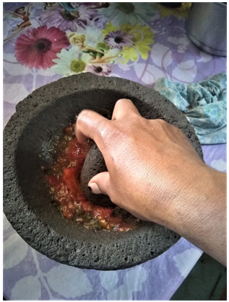
https://commons.wikimedia.org/wiki/File:Moliendo_en_un_molcajete.jpg

Es momento de observar varias imágenes y piensa si al empujar el objeto o la fruta, esta sufrirá una deformación permanente o puede regresar a su forma después de dejar de recibir la fuerza del empujón que le aplicaron.

Observa la primera imagen.

La esponja cuando se le empuja con la mano pierde su forma, pero después de dejar de presionarla recupera la misma. La esponja entonces recupera su forma original al dejar de aplicar una fuerza.

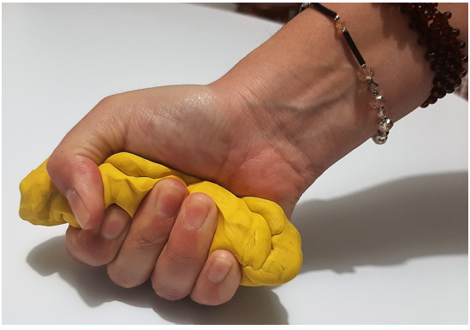

La plastilina al recibir una fuerza que la empuje hacia la mesa o entre las manos pierde su forma original. La plastilina pierde su forma original al ser empujada contra la mesa o entre las manos, pero puede tomar otra forma que se le dé.

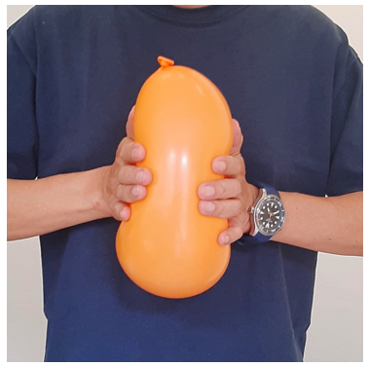

A un globo que empujes con tus dos manos o contra la pared o una mesa pierde su forma, pero al soltarlo regresará a su forma original. El globo perderá su forma si lo amarras con un hilo o un estambre.

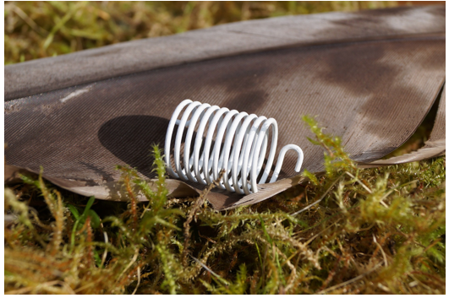
https://pixabay.com/es/photos/primavera-industriefeder-3386192/

Unos resortes de metal son muy resistentes y es necesario empujar muy fuerte contra la pared o la mesa para que se puedan deformar un poco, aunque al dejar de aplicar dicha fuerza de inmediato retoman su forma original. Entre más resistente o rígido sea el material del objeto, más difícil es que éste pierda su forma.

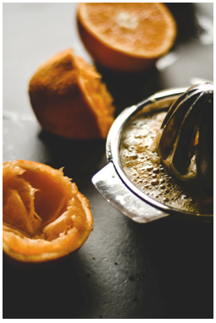
https://www.pexels.com/es-es/foto/rodajas-de-naranja-en-bandeja-redonda-de-acero-inoxidable-5740973/

Una naranja al ser empujada contra la pared o contra la mesa, pierde toda su forma y no puede recuperarla. Entre sus características es que no es flexible, ni tampoco muy dura para resistir la fuerza que la empuja contra la mesa o la pared, y por tanto al perder su forma así se queda, esta característica se aprovecha para hacer jugo de naranja.

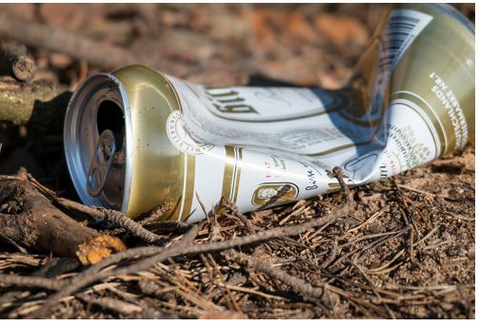
https://pixabay.com/es/photos/lata-de-cerveza-basura-1945151/

Una lata de aluminio pierde su fuerza al estar vacía, al ser empujada contra la pared o con el pie contra el suelo, pierde su forma, la cual ya no puede retomar.
El aluminio que se ocupa para hacer la lata es muy delgado y poco resistente a las deformaciones, por eso las personas que se encargan de reciclar este tipo de latas las pueden compactar y meter muchas en una bolsa cuando las lleva a donde compran materiales de reciclaje.

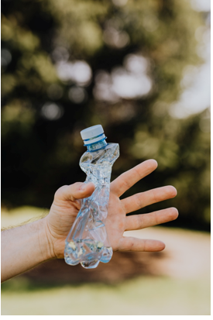

Las botellas que contienen agua purificada son muy delgadas, y cuando están vacías son muy fáciles de deformar al empujarlas contra la pared o contra el piso, no pueden retomar su forma original.

El plástico si es muy suave al aplicar fuerza pierde su forma y no la puede recuperar, si es un plástico grueso no perderá su forma al momento de empujarlo contra la pared o contra el piso.

Puedes tomar una botella de agua purificada vacía y obsérvala con cuidado, ¿Qué observas?

Es de un plástico transparente, es flexible y tiene unas ondulaciones en gran parte de la botella.

Esas formas juegan un papel importante cuando las botellas están vacías. Los fabricantes de estas botellas, las diseñaron con estas espirales, para que cuando se vacíen se puedan compactar más fácil y así poder llevarlas a los centros de reciclaje.

Aprovechaste esta sesión para comprobar cómo la fuerza aplicada en ambos extremos de la botella sin tapa, hará que se deforme la botella y se compacte, de esta forma se puede llevar al centro de reciclaje para que fabriquen nuevas botellas., así ocupan menos espacio y se pueden llevar más botellas a los centros de reciclaje.

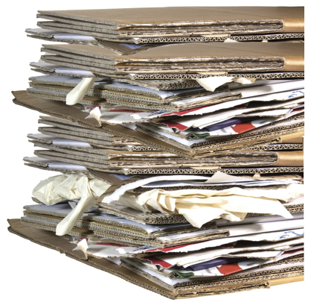
https://pixabay.com/es/photos/cart%C3%B3n-los-residuos-de-papel-rechazo-4596624/

En algunas ocasiones, las cajas de cartón al ser empujadas contra la pared o el piso fácilmente pierden su forma y no la recupera, o porque quedan muy arrugadas o porque el cartón se puede romper, pero, si se doblan con cuidado y se respeta su forma original, se pueden volver a armar para usarlas nuevamente.

Algunas cajas de cartón al empujarlas contra la pared, contra la mesa o sentarse sobre ellas, pierden su forma, y ya no se puede recuperar porque son de material suave que no resiste la fuerza que se le aplica al empujarla.

Ahora, vas a utilizar un sello de goma, si observas con cuidado, cuando pones el sello sobre el papel, se aplica una fuerza sobre él, y se empuja para que pinte bien, y el material del que está hecho el sello es suave, flexible y se deforma un poco, pero aguanta la presión que se hace cuando empujas el sello sobre el papel y de esa manera queda marcada la figura, así lo puedes hacer las veces que sean necesarias.

¿Sabías que tú puedes hacer tus propios sellos? Para ello puedes utilizar una goma de borrar o alguna fruta o verdura que tengas en casa, como una papa o un chayote y dibujarle alguna figura, luego le pides a algún adulto de tu familia que te ayude a recortarla con una navaja o un cuchillo. Finalmente, pon un poco de tinta en un recipiente y listo tu sello, ¿Qué opinas?

Ahora te invito a observar como se aprovecha la fuerza de las máquinas para empujar y aplastar botellas de PET, que es el material del que están hechas las botellas que contienen agua y qué hacen con ellas.

- De Todo Reciclaje. Del minuto 03:38 a 06:10
https://www.youtube.com/watch?v=Y4KtMuGUhQ8

¿Qué te ha parecido? Como observaste, las botellas se pueden usar para crear muchos objetos, por eso es importante aplastar las botellas y llevarlas al centro de reciclaje, así cuidas el medio ambiente.

Observa otro video en el que puedes apreciar cómo empujar un poco de masa, esta se puede moldear en otras formas, por ejemplo, en unas ricas galletas.

- De Todo Productos de amaranto. Del minuto 01:54 a 03:07
https://www.youtube.com/watch?v=YMbCs2d11bk

Observaste como la persona que prepara la masa la empuja contra la mesa y esta se deforma y no recupera su forma original. Esta característica le ayuda a mezclar todos los ingredientes y darles otra forma, en este caso de galletas, que ya horneadas adquieren otra textura.

Por último, ve el cuento que compartió Silvia, lo hizo con base en el cintillo del Libro de Texto de Conocimiento del Medio, es muy interesante, porque no solo las personas empujan objetos.

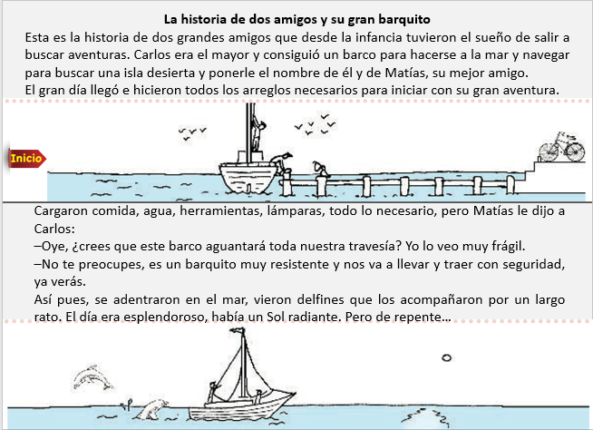

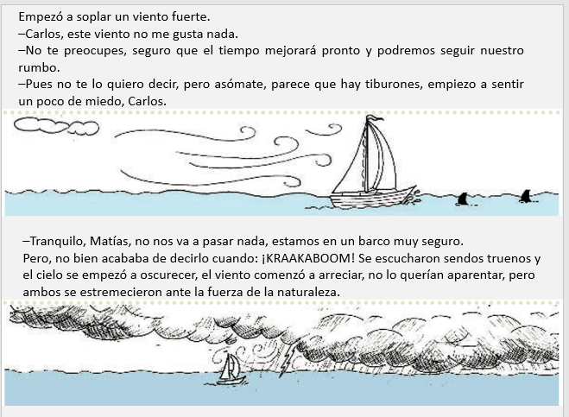

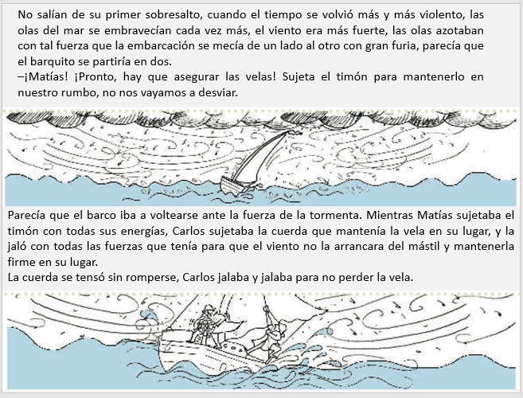

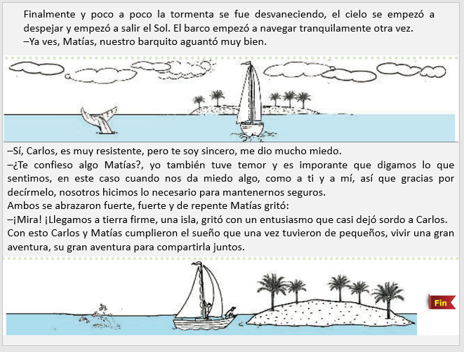

¿Qué te pareció la historia de Silvia? Como observaste en la naturaleza hay fuerza que empujan objetos, el viento fuerte, por ejemplo, movía el barco en todas direcciones, por eso Carlos le pidió a Matías que sujetara fuerte el timón, para que el barco no cambiara de dirección.

La fuerza del viento empujaba el agua y esta azotaba contra el barco, pero como el barco era de un material resistente, aguantó muy bien, pero la vela si cambiaba de forma cuando el viento soplaba cada vez más fuerte, al grado que Carlos, tuvo que jalarla con todas sus fuerzas para que el viento no rompiera la vela también era de un material muy resistente y tampoco se rompió … de lo contrario hubiera sido una tragedia.

Si se hubieran perdido y no pudieran llegar a su destino, por eso sintieron miedo.

Por eso es importante que compartas tus estados de ánimo, Matías y Carlos lo hicieron, tuvieron miedo, pero hicieron todo lo necesario para llegar a salvo a la isla.

Aprendiste cómo la fuerza que aplicas al empujar los objetos puede causar un movimiento en ellos, o incluso que se deformen.

Empujar se refiere a la acción de aplicar una fuerza contra un objeto para moverlo en dirección contraria a quien ejerce la acción, por ejemplo, cuando empujas una puerta para cerrarla.

Sin embargo, los objetos se comportan de manera distinta al empujarlos, según el material con el que están hechos; unos serán más difíciles de mover y otros hasta se podrían deformar. Ya has aprendido que hay materiales rígidos, como el hierro que son difíciles de deformar, mientras que los cuerpos plásticos como una botella, pueden quedar deformados al aplicarles una fuerza, aunque sea pequeña; y los cuerpos elásticos, como la esponja, recuperan su forma original cuando dejas de aplicar la fuerza que los deforma.

El Reto de Hoy:

Busca en casa productos que puedas empujar sobre la mesa y que puedas clasificar si se deforman o no se deformaron y después recuperaron su forma. Después con ayuda de tus padres realiza el ejercicio, empujando con fuerza cada uno de los objetos encontrados y anota lo que ocurrió, ¿Se deformó? ¿Recuperó su forma después de dejar de aplicarle fuerza?

¡Observa con mucha atención lo que sucede con los distintos objetos!

Si te es posible consulta otros libros y comenta el tema de hoy con tu familia.

¡Buen trabajo!

Gracias por tu esfuerzo.

Para saber más:
Lecturas

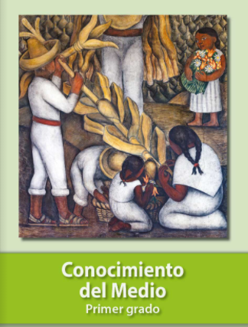
https://libros.conaliteg.gob.mx/20/P1COA.htm

